Доброго дня, шановні вчителі та учні !
Доброго дня українська родино!

Сьогодні незвичайний день, адже зараз вся країна відзначає – День Державного Прапора України. І в переддень 30 - ї річниці Незалежності України ми щиро вітаємо вас зі святом, ми вітаємо тебе наша славетна державо, наша люба Україно!!!
Перша історична згадка датується 1256 роком – днем заснування Львова. Саме на гербі міста Лева поєднались ці символічні для країни кольори – жовтого лева на блакитному фоні.
Поєднання цих барв знаходимо і в добу козацтва, особливо у період XVIII століття. Часто у запорожців були сині стяги, прикрашені золотистими орнаментами, образами православних святих або ж козаків
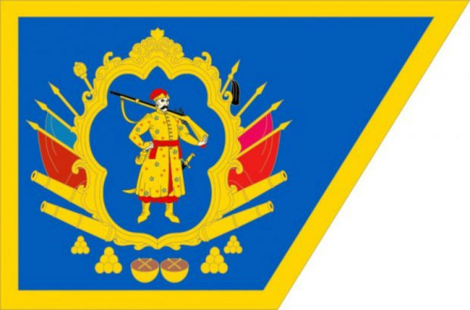
( Один із козацьких стягів)

Перша письмова згадка
Під час опису Грюнвальдської битви (між військами держави Тевтонського ордену та об'єднаними військами Королівства Польського і Великого князівства Литовського та Руського, 1410 рік) автор розповідає, що львівське військо виступило під синьо-жовтими кольорами – це був синій прапор із золотим левом, що спирається на скелю.
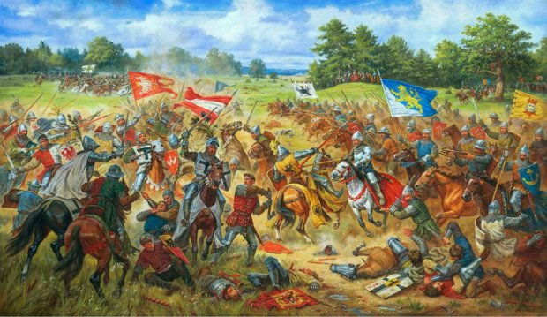(Грюнвальдська битва)
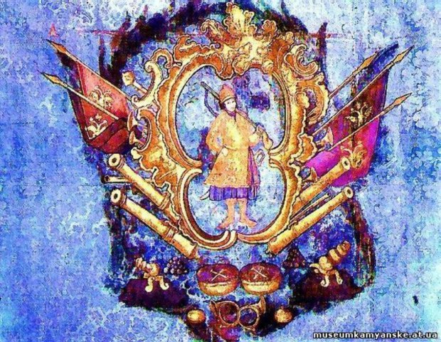

Прапор і політика
Перша спроба утворити прямокутний прапор із жовтого та блакитного кольорів була зроблена Головною Руською радою (перша українська політична організація на Галичині, створена під час революції в Австрійській імперії для оборони прав українського населення). У 1848 році з ініціативи Ради на міській ратуші Львова вперше замайорів жовто-блакитний прапор.

Офіційне визнання
Перше офіційне визнання синьо-жовтого як прапора українського народу відбулась 22 березня 1918 року. Тоді Центральна Рада ухвалила Закон, затвердивши поєднання жовтого та блакитного кольорів як стяга Української Народної Республіки.
До речі, донині точаться дискусії про те, який прапор правильний: сучасний варіант із блакитним вгорі та жовтим внизу, чи навпаки – із жовтим зверху. Деякі історики переконують: саме останній варіант використовували у часи Української Народної Республіки. Насправді ж у часи УНР використовували обидва варіанти стягу.

Історичний футбольний матч
Нині принести український прапор на футбольний матч стало нормою, однак у часи СРСР з’явитись з синьо-жовтим полотнищем було справжнім подвигом.
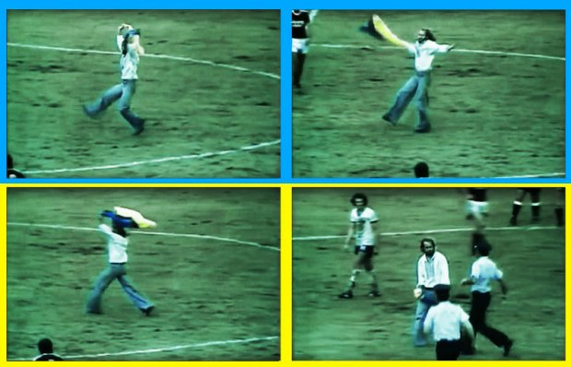(Справді історична подія)

Справді історична подія відбулась 27 липня 1976 року.
У Монреалі на Олімпійських Іграх під час футбольного матчу між збірними Німецької Демократичної Республіки та СРСР (більшість команди збірної становили гравці київського "Динамо") українці вивісили плакат із надписом: "Свобода Україні!". А українець Данило Мигаль, який жив у Канаді, наважився вибігти із синьо-жовтим прапором просто на футбольне поле та ще й станцював гопака. Акція тривала 15 секунд, після чого поліція вивела його зі стадіону. Тоді чи не вперше весь світ побачив український прапор.

Рекордний прапор
Найбільший прапор України має розмір 40х60 метрів, він повністю ідентичний до пропорцій стандартного: дві рівні смуги, а ширина і висота мають співвідношення 2:3. Стяг внесли до Книги рекордів України.
Цей велетень об’їхав майже усю країну. Його розгорнули у прифронтовому Маріуполі, коли місто звільнили від терористів.
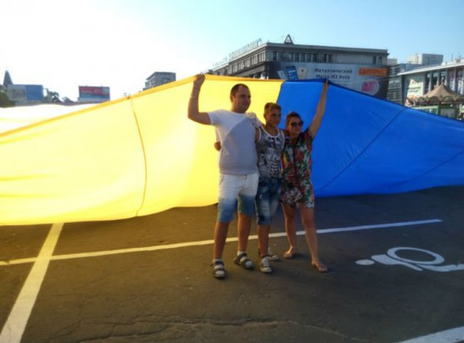
(Найбільший український прапор)
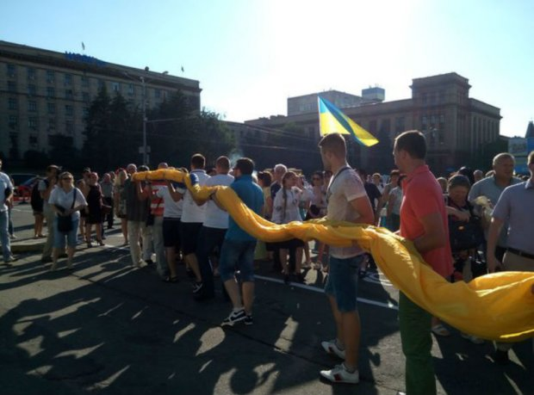
(Стяг внесений до Книги рекордів України)
Свою Україну любіть. Любіть її… во врем'я люте,
В останню, тяжкую минуту за неї Господа моліть.
Розкуйтеся, братайтеся!
У чужому краю не шукайте, не питайте того, що немає

